
Universitatea Tehnică de Construcții din București
Facultatea de Hidrotehnică
Specializarea: Automatică și Informatică Aplicată

Proiect la LP2

Profesor coordonator: Student:
Arbunea Cristian
Ionescu Sergiu-Cosmin
Olteanu Gabriela
București, 2025
Universitatea Tehnică de Construcții din București
Facultatea de Hidrotehnică
Specializarea: Automatică și Informatică Aplicată

Simulare de trafic rutier

Profesor coordonator: Student:
Arbunea Cristian
Ionescu Sergiu-Cosmin
Olteanu Gabriela
București, 2024
Cuprins
Introducere 3
Motivarea alegerii temei 3
Obiective 4
Tehnologii folosite 5
Studiu de caz 5
Implementare pas cu pas 6
Structuri 6
Funcții 8
Concluzii și contribuții personale 15
Bibliografie 16

Introducere

Motivarea alegerii temei
Am ales tema „Simulare de trafic rutier” deoarece reflectă o problemă practică, des întâlnită în viața cotidiană, cu aplicabilitate reală în domeniul urbanistic și al dezvoltării infrastructurii inteligente. Gestionarea eficientă a traficului este o componentă esențială a orașelor moderne, iar o astfel de simulare poate contribui la înțelegerea și optimizarea fluxului rutier, reducerea ambuteiajelor și prevenirea accidentelor.
Pe lângă relevanța practică, această temă oferă o oportunitate excelentă de a îmbina concepte fundamentale din programare (structuri, clase, funcții), matematică (vectori, trigonometrie), și grafică (folosind biblioteca SFML), ceea ce conduce la o dezvoltare solidă a abilităților tehnice. Alegerea acestei teme mi-a permis să explorez:
- interacțiunea dintre obiecte mobile (mașinile),
- logica de control a semafoarelor,
- reguli de circulație simplificate (viraje, opriri, priorități),
- coliziuni și distanțe minime între vehicule,
- animație în timp real și reprezentare grafică.
În plus, proiectul poate fi extins cu funcționalități suplimentare, cum ar fi adăugarea de pietoni, semne de circulație, reguli de prioritate, inteligență artificială pentru mașini autonome etc., ceea ce îl face un punct de plecare solid pentru aplicații mai complexe.
Astfel, tema a fost aleasă nu doar pentru complexitatea și aplicabilitatea sa, ci și pentru valoarea educațională și posibilitățile multiple de extindere și îmbunătățire.

Obiective

1. Dezvoltarea gândirii algoritmice și logice
- Gestionarea comportamentului dinamic al obiectelor (mașini) pe baza condițiilor (semafor, distanță față de alte mașini).
- Implementarea logicii pentru viraje și mișcări direcționale.

2. Aplicarea programării orientate pe obiect (OOP)
- Utilizarea de structuri (struct) pentru a modela entități din trafic:
  - Masina – poziție, direcție, viteză, manevră.
  - Semafor – starea curentă și comportamentul vizual.

3. Familiarizarea cu grafica 2D folosind biblioteca SFML
- Folosirea claselor din SFML pentru:
  - Desenarea elementelor grafice.
  - Manipularea poziției, rotației și mișcării în 2D.
  - Controlul ferestrei și al evenimentelor.

4. Lucrul cu concepte de fizică și geometrie de bază
- Calculul distanței dintre mașini pentru a preveni coliziuni.
- Mișcare pe vectori normalizați și viraje în funcție de unghiuri.

5. Gestionarea timpului și animației
- Folosirea unui Clock pentru a controla:
  - Mișcarea fluidă a mașinilor (delta time).
  - Temporizarea schimbării semafoarelor.

6. Lucrul cu generatoare de numere aleatorii
- Utilizarea generatorului aleator pentru a decide manevrele fiecărei mașini (inainte, stânga, dreapta).

7. Simularea unui sistem multi-agent simplificat
- Fiecare mașină are un comportament propriu și reacționează la mediul comun (trafic, semafor)

Tehnologii folosite

1. Limbajul de programare: C++
- Folosit pentru controlul logicii aplicației (simularea traficului, gestionarea semafoarelor, mișcarea mașinilor etc.).
- OOP (Programare Orientată pe Obiecte): prin structuri ca Masina și Semafor.

2. SFML 2.5.1 (Simple and Fast Multimedia Library)
- Bibliotecă multimedia pentru C++, utilizată aici pentru:
  - Crearea ferestrei grafice (sf::RenderWindow)
  - Desenarea formelor geometrice: sf::RectangleShape, sf::CircleShape
  - Tratarea evenimentelor de utilizator (sf::Event)
  - Gestionarea timpului (sf::Clock pentru deltaTime)
  - Transformări grafice: poziționare, rotație, deplasare a mașinilor
  - Setarea culorilor și dimensiunilor obiectelor grafice

3. Microsoft Visual Studio 2022
- mediu de dezvoltare integrat (IDE) utilizat pentru scrierea, compilarea, depanarea și rularea aplicației;
- Setat pentru folosirea bibliotecii SFML cu ajutorul videoclipului următor:
https://www.youtube.com/watch?v=lFzpkvrscs4

Studiu de caz

Traficul rutier urban devine din ce în ce mai aglomerat, ceea ce necesită soluții inteligente pentru gestionarea eficientă a circulației. În intersecțiile mari, coordonarea semafoarelor și comportamentul participanților la trafic sunt esențiale pentru prevenirea blocajelor și accidentelor.
În realitate, analiza acestor sisteme este dificilă și costisitoare. Din acest motiv, simulările digitale devin un instrument important pentru testarea comportamentului vehiculelor și evaluarea eficienței unor strategii de control (cum ar fi semafoarele sau prioritățile de trecere).

Proiectul propus își propune să modeleze o intersecție rutieră simplificată în care mai multe vehicule se deplasează, respectând regulile de circulație și interacționând cu semafoarele. Astfel, se obține o platformă de testare vizuală pentru:
- observarea comportamentului vehiculelor în apropierea intersecției;
- identificarea cazurilor de blocaj (în lipsa regulilor);
- înțelegerea mecanismului de prioritate și fluidizare a traficului.

Implementare pas cu pas:
Programul foloseste biblioteca SFML și simulează un trafic la o intersecție cu semafoare și mașini care circulă, opresc și fac viraje.

Structuri

struct Masina
Reprezintă o mașină din simularea traficului, conținând:
- sf::RectangleShape forma;
Forma grafică a mașinii, un dreptunghi care reprezintă vizual mașina pe ecran.
- sf::Vector2f directie;
Vector 2D ce indică direcția în care mașina se deplasează (ex: {1, 0} = spre dreapta).
- float viteza;
Viteza de deplasare a mașinii.
- bool oprita;
Flag care spune dacă mașina este oprită (de exemplu la semafor sau din cauza altor mașini).
- int banda;
Banda pe care circulă mașina (ex: banda 0 sau banda 1).
- enum DirectieInitiala { DREAPTA, STANGA, SUS, JOS };
Direcția inițială a mașinii când începe să ruleze (spre dreapta, stânga, sus sau jos).
- enum Manevra { INAINTE, STANGA_VIRAJ, DREAPTA_VIRAJ };
Manevra pe care mașina o va face la intersecție: merge înainte, virează la stânga sau virează la dreapta.
- bool inViraj;
Flag care indică dacă mașina este în procesul unui viraj.
- float unghiCurent;
Unghiul curent la care se rotește mașina în timpul virajului (pentru animație).
- sf::Vector2f punctViraj;
Punctul în jurul căruia mașina face virajul (centru de rotație).
- float razaViraj;
Raza cercului pe care mașina îl parcurge în timpul virajului (curba virajului).
- bool aInceputVirajul;
Indică dacă mașina a început deja virajul.
- sf::Vector2f punctSchimbareDirectie;
Punctul la care mașina trebuie să schimbe direcția (în virajul la dreapta, de exemplu).

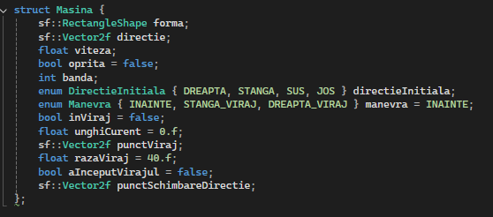

Struct Semafor
Reprezintă un semafor cu trei luminile sale:
- sf::RectangleShape cadru;
Corpul semaforului.
- sf::CircleShape rosu, galben, verde;
Cele trei lumini ale semaforului.
- enum Stare { ROSU, GALBEN, VERDE };
Starea curentă a semaforului.

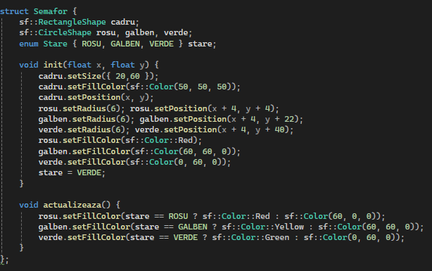

Funcții

void init(float x, float y) – Semafor
Inițializează poziția și aspectul grafic al semaforului.
- Setează dimensiunea și culoarea cadrului.
- Setează poziția cadrului și a celor 3 cercuri (lumini).
- Lumina roșie, galbenă și verde sunt poziționate una sub alta.
- Inițial semaforul este setat pe VERDE.

void actualizeaza() – Semafor
Actualizează culorile luminilor semaforului în funcție de starea curentă.
- Dacă starea e ROSU, lumina roșie devine roșie intensă, restul devin închise.
- Similar pentru galben și verde.

sf::Vector2f normalize(sf::Vector2f v)
Normalizează un vector 2D, adică îl face să aibă lungimea 1 (un vector direcție unitate).
- Calculează lungimea vectorului.
- Dacă lungimea este 0, returnează vectorul nul.
- Altfel împarte fiecare componentă la lungime pentru a obține vectorul normalizat.

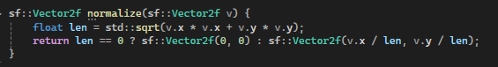

Masina creareMasina(...)
Ce face?
Creează o mașină nouă cu poziția, culoarea, direcția, viteza și banda date. De asemenea, setează proprietăți specifice pentru viraje și orientarea vizuală.
Pas cu pas:
- Inițializează forma dreptunghiulară a mașinii (dimensiunea 40x20 pixeli).
- Setează poziția inițială a mașinii, ajustând pentru banda pe care circulă (benzile sunt decalate pentru a simula traficul pe mai multe benzi).
- Atribuie culoarea pentru a putea diferenția mașinile în vizualizare.
- Normalizează vectorul direcției pentru a asigura consistență în mișcare.
- Setează viteza, banda și direcția inițială.
- Configurează unghiul de rotație și poziția de start în funcție de direcția de deplasare (DREAPTA, STANGA, SUS, JOS), astfel încât mașina să fie orientată corect pe drum.
- Setează punctele unde mașina poate schimba direcția (viraj la dreapta) și alte setări pentru viraj.
- Returnează obiectul Masina complet inițializat.

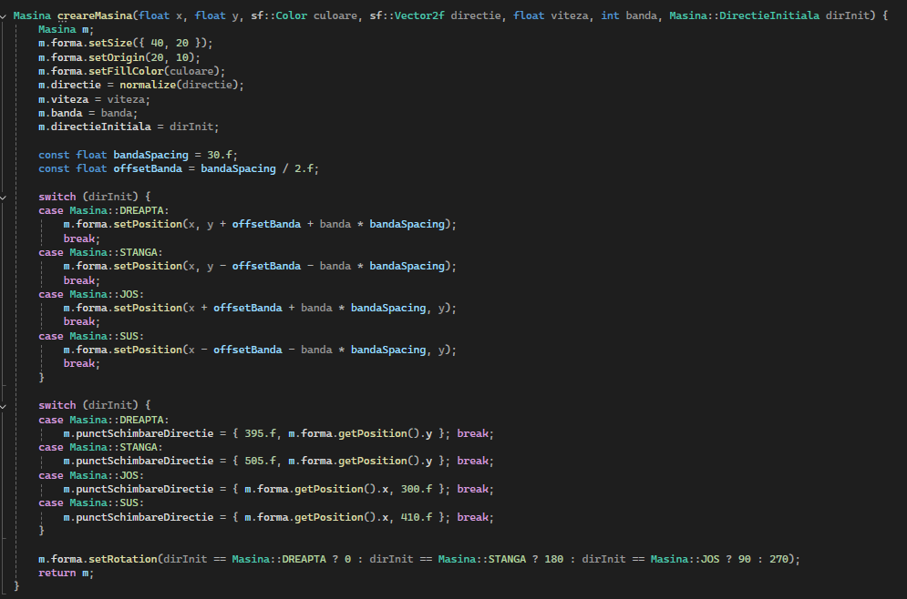

bool preaAproape(...)
Ce face?
Verifică dacă o mașină m este prea aproape de oricare altă mașină din vectorul masini. „Prea aproape” înseamnă că distanța dintre mașini este mai mică decât o distanță minimă definită (în pixeli).
Cum funcționează?
- Parcurge toate mașinile din vector.
- Dacă găsește o altă mașină care nu este oprită și nu este m (nu comparăm mașina cu ea însăși):
  - Calculează distanța euclidiană între pozițiile celor două mașini.
  - Dacă această distanță este mai mică decât distantaMinima, returnează true.
- Dacă nu găsește nicio mașină prea aproape, returnează false.

void actualizeazaPozitie(Masina& m, float delta)
Actualizează poziția mașinii în funcție de direcție, viraje și viteza, ținând cont de timpul scurs delta.
- Dacă mașina nu a început încă virajul:
  - Pentru virajul la dreapta:
    - Dacă mașina a ajuns în zona punctului de schimbare a direcției, pornește virajul.
    - Schimbă direcția vectorului și rotația formei în funcție de direcția inițială.
  - Pentru virajul la stânga:
    - Dacă mașina nu e oprită, nu e deja în viraj, și a ajuns în zona corectă pentru viraj la stânga,
    - Se setează inViraj și se schimbă direcția și rotația.
- Mișcă mașina cu deplasarea calculată ca directie * viteza * delta.

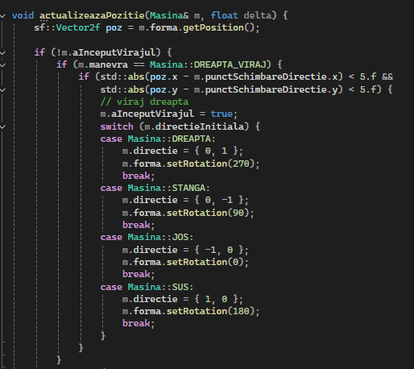

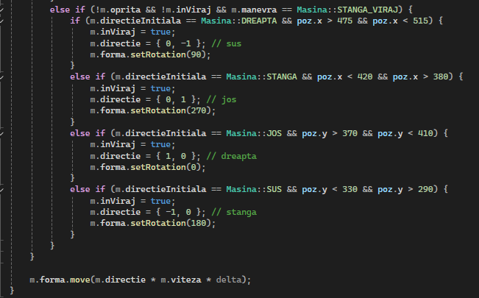

FUNCȚIA PRINCIPALĂ WinMain()

SETUP GRAFIC:
- Creează o fereastră 900x700 px
- Creează drumuri (orizontal și vertical)
- Desenează benzile cu linii albe
- Creează 2 semafoare (semOriz și semVert)
- Creează 30 de mașini din toate direcțiile, alternativ pe 2 benzi
- Fiecare mașină are o manevră aleatoare: înainte, stânga sau dreapta

BUCLE PRINCIPALE:

TRECEREA TIMPULUI
Se folosește un sf::Clock pentru a măsura timpul delta (secunde trecute între cadre).

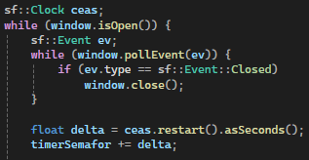

LOGICA SEMAFORULUI

Sunt 4 faze:
- ORIZ_VERDE – semaforul orizontal e verde, vertical e roșu (5 sec)
- ORIZ_GALBEN – semafor orizontal galben (1 sec)
- VERT_VERDE – semafor vertical verde, orizontal roșu (5 sec)
- VERT_GALBEN – semafor vertical galben (1 sec)

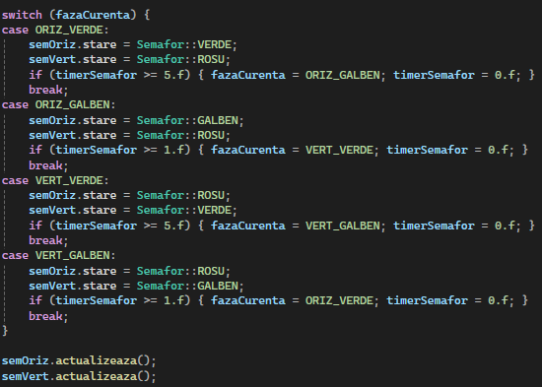

LOGICA MAȘINILOR

Pentru fiecare mașină:
- Determină dacă trebuie să oprească la semafor, în funcție de poziție și direcție.
- Verifică dacă e prea aproape de altă mașină.
- Setează m.oprita = true dacă e oprită.
- Dacă nu e oprită, actualizează poziția (actualizeazaPozitie).

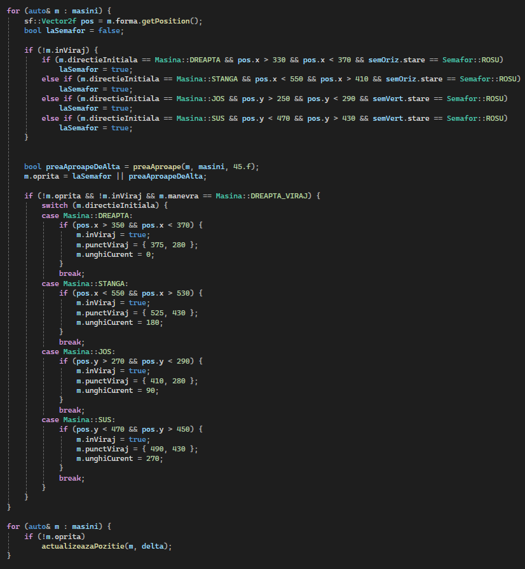

DESENARE
Se redă totul:
- Drumuri
- Linii albe
- Semafor și stările sale
- Mașinile în pozițiile actualizate

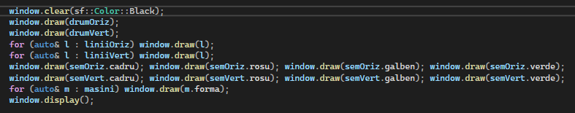

Concluzii și contribuții personale

Proiectul "Simulare de trafic rutier" și-a propus modelarea unui sistem de bază de semnalizare rutieră și a comportamentului vehiculelor la intersecții. Folosind limbajul C++ și biblioteca grafică SFML, am reușit să dezvoltăm o aplicație care simulează în timp real schimbarea stărilor semafoarelor și reacția vehiculelor în funcție de acestea.
Realizarea proiectului a reprezentat o experiență practică valoroasă pentru aprofundarea cunoștințelor în programarea orientată pe obiect, lucrul cu biblioteci grafice (în special SFML) și înțelegerea dinamicii sistemelor de trafic urban.
Scopul principal al proiectului a fost de a simula comportamentul vehiculelor într-o intersecție controlată de semafoare, astfel încât acestea să respecte regulile de circulație (oprirea la roșu, deplasarea la verde) și să evidențieze sincronizarea dintre stările semaforului și reacția vehiculelor. Prin implementarea acestui sistem, am reușit:
- Să redăm comportamentul realist al semafoarelor, printr-o secvență de stări: roșu, verde, galben, cu durate reglabile.
- Să simulăm mișcarea vehiculelor într-un mediu grafic, cu opriri și porniri în funcție de culoarea semaforului, viraje la stânga sau dreapta.
Acest proiect a fost mai mult decât o simplă aplicație vizuală – el a presupus înțelegerea unor procese sincronizate (timpul semafoarelor vs comportamentul vehiculului), lucru esențial și în aplicații din lumea reală (de ex., jocuri, simulări logistice, sisteme embedded).

Bibliografie

https://www.youtube.com/watch?v=uWC8UPGfsMs

https://github.com/maxritter/CppND-Traffic-Simulation

https://www.sfml-dev.org/documentation/3.0.1/

https://www.youtube.com/watch?v=rZE700aaT5I

https://www.geeksforgeeks.org/cpp-program-to-draw-a-traffic-simulation-light-using-computer-graphics/

https://steemit.com/technology/@karadura/c-code-for-a-simple-traffic-simulation

https://youtube.com/playlist?list=PL21OsoBLPpMOO6zyVlxZ4S4hwkY_SLRW9&si=FhBGp45-YcTmojvN

https://youtube.com/playlist?list=PLs6oRBoE2-Q_fX_rzraQekRoL7Kr7s5xi&si=S2jTGaXgN5EbGbUM

https://iamlutrarutra.wordpress.com/2020/01/03/my-biggest-c-project-2d-traffic-simulator/

https://github.com/KimangKhenng/Traffic-SImulation-and-Visualization

https://cplusplus.com/files/tutorial.pdf

https://www.youtube.com/watch?v=lFzpkvrscs4

